**学习主题：音乐童话**

1. **学习目标**

同学们，今天我们学习的主题是《音乐童话》，这节课我们将学习管弦乐作品《三只小猪》，通过听辨短笛、小提琴、电子琴等乐器的音色，感受欢快活泼的音乐情绪，体会音乐所表现的不同音乐形象。

1. **学习活动**

活动1：聆听A主题，感受音乐情绪并听辨主奏乐器。

活动2：根据所给谱例再次聆听A主题，观察旋律特点。

活动3：结合动画，加入歌词演唱A主题，感受欢乐的小猪的音乐形象。

活动4：根据出示的谱例，聆听B主题。听辨主奏乐器的种类，感受表现的音乐形象。

活动5：根据谱例，聆听C主题，听辨主奏乐器，感受表现的音乐形象。

活动6：听辨三个主题出现的顺序。

活动7：结合动画，感受音乐所表现的不同音乐形象。

1. **学习资源**

**1. A主题谱例**

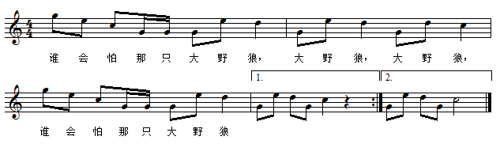

**2. B主题谱例**

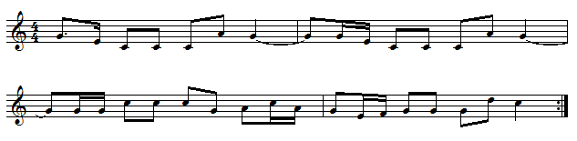

**3. C主题谱例**

